Создан комплект электроники и программного обеспечения для работы с ВЧ-пушкой Линака СКИФ, обеспечивший успешное получение первого пучка электронов.
Институт ядерной физики им. Г. И. Будкера СО РАН
Авторы: А.М. Батраков, Е.В. Быков, Е.С. Котов, В.К. Овчар, А.В. Павленко, А.Ю. Протопопов, В.В. Репков, М.Г. Федотов, Н.С. Щегольков

В состав созданного оборудования входят катодно-сеточный узел (КСУ), являющийся инжектором электронов, управляемый источник питания КСУ, модулятор с длительностью импульса отпирания катода, равной 1 нс, блоки прецизионной синхронизации и измерения фазовых шумов. Блоки синхронизации и измерения фазовых шумов и Модулятор являются уникальными изделиями, обеспечивающими точность привязки к процессам в Линаке на уровне нескольких пикосекунд, что позволит получить высокую эффективность работы всего инжектора СКИФ.
Программное обеспечение включает набор инженерных программ на платформе ТАНГО, с помощью которых выполнялись все необходимые операции по управлению электронным оборудованием и измерительные процедуры.

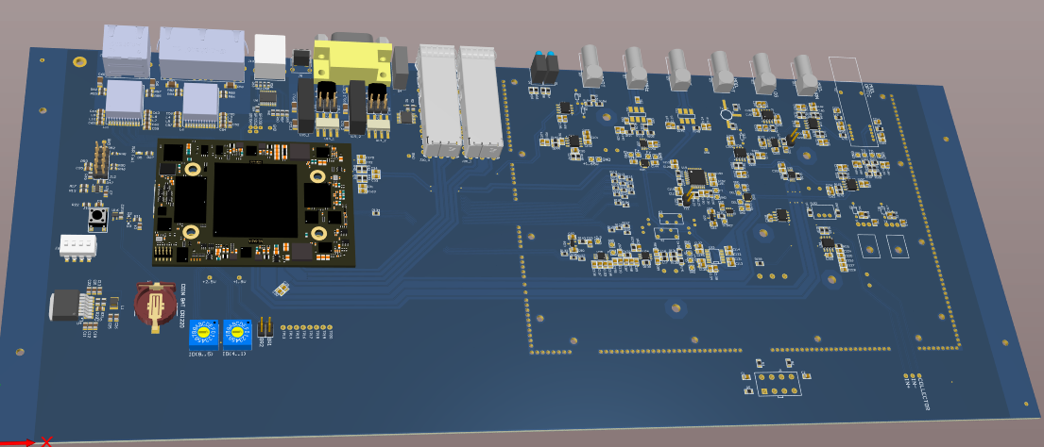
Рисунок 1. Плата блока прецизионной синхронизации (Gun Timer’а). Слева – процессорная часть с интерфейсами связи; справа – зона сверхбыстрой логики.

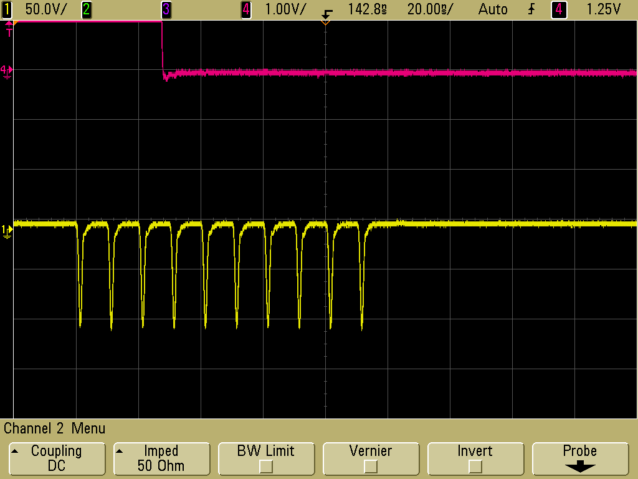 | 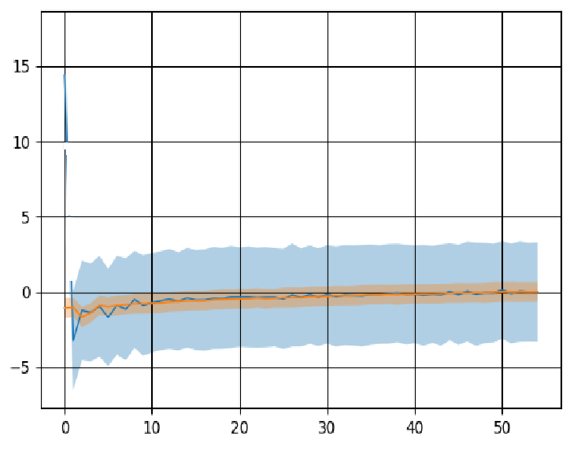
Рисунок 2. Пачка (Train) из 10 выходных импульсов модулятора. Амплитуда импульсов – 100 В, длительность – 1 нс, частота 178.4 МГц.
 | Рисунок 3. Фазовые шумы от пика до пика (пс) каждого из 55 импульсов в Train’е и изменение фазы этих импульсов.
ПФНИ 1.3.3.5 (Физика ускорителей заряженных частиц, включая синхротроны, лазеры на свободных электронах, источники нейтронов…).
Работа выполнялась в рамках проекта ЦКП «СКИФ».

